**Типы руководителей**

Общение с руководителем лишь отчасти регламентируется стандартными нормами этикета. В основном же оно выстраивается, исходя из негласных правил. В каждом коллективе они свои и в большей степени зависят от личности самого начальника. Для того чтобы грамотно выстроить взаимоотношения с руководителем, надо установить, к какому типу лидеров он принадлежит.

Деловой этикет различает 3 основных типа руководителей (авторитарный, либеральный и демократичный) и ещё 7 пограничных вариантов лидеров.

**Авторитарный руководитель**

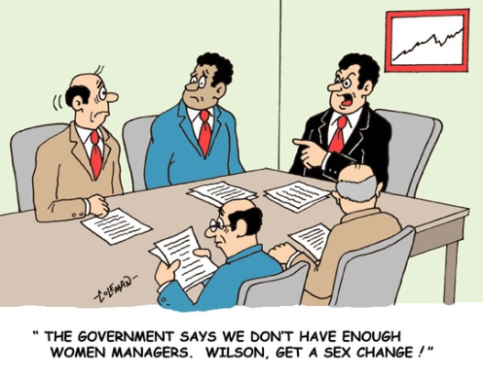Авторитарный руководитель – самый жёсткий тип начальника. Ему свойственно подавлять инициативу подчинённых. Для авторитарного руководителя важно только то, чтобы ему неукоснительно подчинялись и исполняли его требования. Все решения он принимает единолично, отождествляя себя с возглавляемой компанией. Авторитарный руководитель сам целиком отдаётся работе и требует того же от подчинённых. Ради достижения цели компании он согласится на любые издержки: как материальные, так и человеческие.

При общении с авторитарным руководителем не стоит проявлять инициативу: она может оказаться наказуемой. Воздержитесь от обсуждения собственных идей, проектов и предложений с таким начальником.

Следующим правилом общения с руководителем авторитарного типа является строгое соблюдение субординации.

**Либеральный руководитель**

Либеральный руководитель – тип, кардинально противоположный авторитарному. Однако не стоит отождествлять либерализм с попустительством, безалаберностью и бесконтрольностью. Либеральный руководитель – идеальный тип начальника для творческих и научных коллективов. Люди искусства и науки не нуждаются в постороннем вмешательстве в свою работу, так же как и в строгом контроле её выполнения. Однако это не означает, что они совсем не отчитываются перед начальником. Просто контроль в этой сфере осуществляется в более свободной форме. Как правило, отношения либерального руководителя с подчинёнными основываются на взаимоуважении и доверии.

При общении с руководителем данного типа рекомендуется дискутировать на деловые темы.

**Демократичный руководитель**



Демократичный руководитель – оптимальный тип начальника. Он позволяет подчинённым самостоятельно решать производственные вопросы – доверяет их компетентности и опыту. Демократичный руководитель отличается объективностью оценки способностей каждого сотрудника. Компанию он отождествляет не с собственной персоной, а со всем коллективом. Демократичный руководитель поощряет инициативу подчинённых, рассматривает и учитывает их предложения и идеи. Зачастую такой начальник знает, чем живут и интересуются сотрудники его компании.

Отличительной особенностью общения с руководителем-демократом является то, что при наличии субординации отсутствует дистанция. К такому начальнику дозволительно обращаться даже по личным вопросам.

**Командный лидер**

Командный лидер – это пограничный тип руководителя. Такой начальник чётко выстраивает систему служебных отношений в трудовом коллективе. Командный лидер устанавливает чёткие правила внутри компании и сам их строго соблюдает. К примеру, если он вводит правило, согласно которому, все обязаны письменно отчитываться за опоздание на работу, то сам никогда не опаздывает. Если во главе коллектива стоит командный лидер, роль межличностных отношений в нём понижается, однако не сводится к нулю.

**Компанейский лидер**

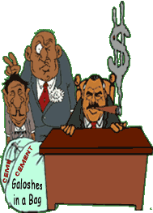Компанейский лидер стремится выстроить оптимальную модель отношений в коллективе. Однако идёт он к поставленной цели путём проб и ошибок. Строить планы и исходить из расчёта не в его духе. Компанейский лидер старается поддерживать баланс профессиональных и межличностных отношений в коллективе. В организации, возглавляемой таким руководителем, часто проводятся совещания, собрания, летучки, мозговые штурмы и т.д.

**Лидер-манипулятор**

Лидер-манипулятор единолично устанавливает нормы и правила служебного этикета в своей организации. Причём зачастую его требования нелогичны и непостоянны. Несмотря на то, что такой начальник нигде не прописывает свои правила, весь коллектив должен их улавливать и строго соблюдать. Те, кому недостаточно развитые интуиция и чуткость не позволяют вникнуть в неписаные законы организации, надолго в ней не задерживаются. Таким образом, комфортно с лидером-манипулятором могут сосуществовать только те, кто умеет приспосабливаться к часто меняющимся обстоятельствам. Сам же руководитель зачастую не соблюдает установленные им самим правила. Лидер-манипулятор вовсе не является автократом. Руководителю данного типа свойственно поощрять межличностные отношения в коллективе и проявлять внимание к подчинённым.

**Лидер-аскет**

Для лидера-аскета на первом месте всегда стоят интересы дела. Такой же жизненной позиции он требует и от подчинённых. При этом лидер-аскет не задумывается, как можно прокормить семью на весьма скромную зарплату. Сам он, как правило, является холостяком, поэтому личные проблемы подчинённых ему чужды. Несмотря на это, подчинённые руководителя, отдающего всего себя работе, уважают. Однако между сотрудниками и начальником-аскетом всегда есть довольно заметная дистанция. Руководитель данного типа со своими подчинёнными устанавливает чисто деловые отношения. При этом он не препятствует межличностным отношениям в коллективе, просто сам в них не участвует.

**Нерешительный лидер**

Нерешительный лидер именуется таковым вследствие того, что избегает ответственности, всякий раз дожидаясь распоряжений «сверху». Он избегает не только межличностных, но и профессиональных взаимоотношений с подчинёнными. Общение сотрудников с таким руководителем осуществляется через его заместителя или секретаря. Нерешительный лидер, как правило, является бюрократом. Решение любых вопросов растягивается им на рекордно долгие сроки. Для того чтобы комфортно работать «под руководством» нерешительного лидера, необходимо быть профессионалом своего дела. Вопросы сотрудникам при таком начальнике приходится решать самостоятельно, полагаясь только на самих себя. Единственным негласным правилом этикета в коллективе является взаимное невмешательство руководителя и подчинённых в дела друг друга.

**Лидер-патриарх**

Для лидера-патриарха первостепенное значение на работе имеют межличностные, а не профессиональные отношения. Такому начальнику хорошо бы руководить небольшим коллективом, все члены которого относились бы к своему наставнику с почтением и симпатией. Руководитель-патриарх отличается своими запросами, выходящими за рамки простой субординации. Он нуждается в особых, «патриархальных» почестях: поздравлениях и подарках, оказании мелких внеслужебных услуг (типа покупки фруктов для его мамы, находящейся в больнице), льстивых дифирамбах.

Минусом такого руководителя является то, что он может уволить сотрудника без объективных на то оснований, из личных побуждений. Подчинённые лидера-патриарха обычно по-доброму посмеиваются над ним за спиной, но все просьбы и поручения выполняют.

**Харизматический лидер**

Главными отличительными чертами харизматического лидера являются талант, личное обаяние, наличие деловой хватки. Руководителю данного типа даже не обязательно требовать соблюдения субординации, все сотрудники будут придерживаться её по собственной инициативе. Харизматический лидер, как правило, довольно далёк от подчинённых. Он мало с ними общается на не касающиеся работы темы. Зато харизматический лидер всегда оперативно появляется и устраняет проблемы производственного плана. Коллектив объединяется на почве почитания и даже обожания такого начальника.

В итоге, можно сделать вывод о том, что нормы этикета в каждом коллективе во многом зависят от характера руководителя. Однако каким бы ни был начальник, каждый подчинённый, согласно служебной этике, обязан беречь его авторитет. Ведь руководитель – это главное «лицо» компании. И если сотруднику не безразлична репутация собственной организации, он никогда не станет поднимать щекотливые корпоративные вопросы на публике. Служебный этикет категорически запрещает обсуждать и критиковать шефа за его спиной.